Evidências_PL/SQL – FASE 3

Figura 1 – Acesso ao SGBDR

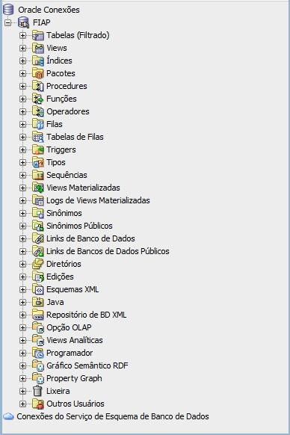

Conexão estabelecida com o banco de dados da FIAP no Oracle SQL Developer.

Figura 2 – Tabelas criadas no Oracle SQL Developer.

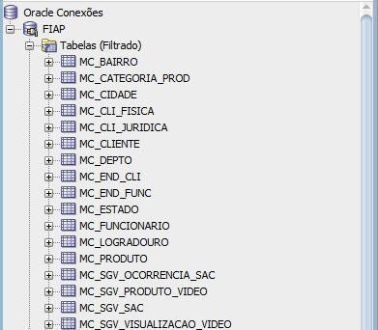

Figura 3 e 4 – Evidência de execução do procedimento PL/SQL

